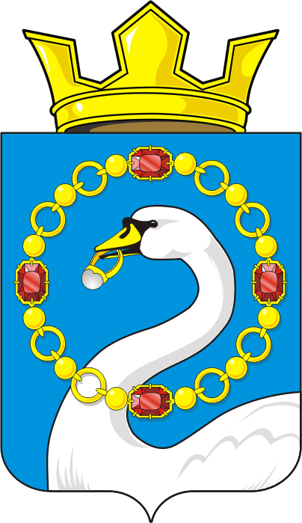

СОВЕТ ДЕПУТАТОВ МУНИЦИПАЛЬНОГО ОБРАЗОВАНИЯ
НИКОЛАЕВСКИЙ СЕЛЬСОВЕТ САРАКТАШСКОГО РАЙОНА
ОРЕНБУРГСКОЙ ОБЛАСТИ
ТРЕТИЙ СОЗЫВ

РЕШЕНИЕ
двадцатого заседания Совета депутатов
муниципального образования Николаевский сельсовет
третьего созыва

от 28 ноября 2017 года с. Николаевка № 97

О внесении изменений в решение Совета депутатов Николаевского сельсовета Саракташского района Оренбургской области от 15 ноября 2016 г № 62

В соответствии с Федеральным законом от 30.09.2017 года № 286-ФЗ «О внесении изменений в часть вторую Налогового кодекса Российской Федерации и отдельные законодательные акты Российской Федерации», Уставом муниципального образования Николаевский сельсовет Саракташского района Оренбургской области:

Совет депутатов Николаевского сельсовета

Р Е Ш И Л :

1. Внести следующие изменения в решение Совета депутатов Николаевского сельсовета Саракташского района Оренбургской области от 15 ноября 2016 г № 62 «Об установлении налога на имущество физических лиц на территории муниципального образования Николаевский сельсовет Саракташского района Оренбургской области»:

1.1. В подпункте 1 пункта 3:
- в абзаце 2 слова «жилых помещений» заменить словами «квартир, комнат»;
- в абзаце 4 слова «одно жилое помещение (жилой дом)» заменить словами «один жилой дом».

1.2. В абзаце 5 пункта 4 слова «одно жилое помещение (жилой дом)» заменить словами «один жилой дом».

- Настоящее решение подлежит официальному опубликованию в районной газете «Пульс дня» и подлежит размещению на официальном сайте администрации Николаевского сельсовета.

- Установить, что настоящее решение вступает в силу по истечении одного месяца со дня его официального опубликования, но не ранее 1 января 2018 года.

4. Контроль за исполнением данного решения возложить на постоянную комиссию Совета депутатов района по бюджетной, налоговой и финансовой политике, собственности и экономическим вопросам, торговле и быту (Аминова М.З.).

Председатель Совета депутатов,
Глава муниципального образования С.Н.Дудко

Разослано: депутатам -10, прокуратуре района, постоянной комиссии, налоговой инспекции

